Развитие речи детей дошкольного возраста с использованием приемов мнемотехники
При заучивании стихотворений с детьми я столкнулась с проблемой: дошкольники плохо запоминают стихотворения, а также у них западает монологическая речь, в том числе пересказ.
Я давно слышала о методике мнемотаблиц или мнемотехнике, и вот решила перенять этот опыт.
Мнемотехника или искусство запоминания впервые появилось в древней Греции и сохранилось до наших дней в виде специальных приемов, авторы которых по-разному решали эту проблему. В брошюре доктора медицинских наук Ю. Р. Шейх-Заде приводится уникальная по простоте мнемотехника, с помощью которой за 2 часа можно стать обладателем удивительного варианта памяти. Наряду с этим автор подробно описывает природу и способы совершенствования обычной памяти.
Мнемотехника — система различных приѐмов, облегчающих запоминание и увеличивающих объѐм памяти путѐм образования дополнительных ассоциаций, организация учебного процесса в виде игры. Использование мнемотехники в настоящее время становится актуальным. Основной «секрет» мнемотехники очень прост и хорошо известен. Когда человек в своѐм воображении соединяет несколько зрительных образов, мозг фиксирует эту взаимосвязь. И в дальнейшем при припоминании по одному из образов этой ассоциации мозг воспроизводит все ранее соединѐнные образы. Хорошо известно, что язык мозга — это образы. И, прежде всего, зрительные образы. Если обращаться к мозгу на его языке, он выполнит любые наши команды, например, команду «запомнить». Но где взять такие программы, которые позволят нам общаться с мозгом и будут кодировать телефоны, даты, номера автомобилей на его образный язык? Мнемотехника и является такой программой. Она состоит из нескольких десятков мыслительных операций, благодаря которым удается «наладить контакт» с мозгом и взять под сознательный контроль некоторые его функции, в частности, функцию запоминания. Использование приѐмов мнемотехники, способствует увеличению объѐма памяти. Всѐ это достигается путѐм образования ассоциаций. Абстрактные объекты, факты заменяются образами, имеющими визуальное представление. Большинству детей сложно запомнить слова с неизвестным, абстрактным значением. Зазубренная информация, исчезает из памяти через несколько дней. Для прочного и лѐгкого запоминания следует наполнить слово содержанием (с помощью приѐмов мнемотехники). Связать его с конкретными яркими зрительными, звуковыми образами, с сильными ощущениями.
Мнемотаблицы особенно эффективны при разучивании стихотворений. Использование опорных рисунков для обучения заучиванию стихотворений увлекает детей, превращает занятие в игру. Использование приѐмов мнемотехники в работе с детьми с тяжелыми нарушениями речи позволяет достичь хороших результатов в развитии связной речи дошкольников.
Цель: формировать у детей интерес к заучиванию стихов; расширение словарного запаса, развитие связной речи дошкольников.
Прогнозируемый результат:
· у детей увеличивается круг знаний об окружающем мире;
· появляется интерес к заучиванию стихов;
· словарный запас выходит на более высокий уровень;
· дети преодолевают робость, застенчивость, учатся свободно держаться перед аудиторией.
Методика использования:
Начинается работа с простейших мнемоквадратов. Так проводится работа над словом. Например, даѐтся слово «мальчик», его символическое обозначение. Дети постепенно понимают, что значит «зашифровать слово». Для 3-5 лет необходимо давать цветные мнемотаблицы, так как в памяти у детей быстрее остаются отдельные образы: солнышко – жѐлтое, небо – синее, огурец – зелѐный. В старшем дошкольном возрасте можно давать детям – чѐрно-белые мнемотаблицы. Дети постепенно понимают, что значит «зашифровать слово». Затем последовательно переходим к мнемодорожкам. Потом переходим к поэтапному кодированию сочетаний слов, запоминанию и воспроизведению предложений по условным символам. И позже к мнемотаблицам. Количество ячеек в таблице зависит от сложности и размера текста, а также от возраста ребѐнка.
ВОТ НЕКОТОРЫЕ ИЗ НИХ:
Зайчик по лесу прыг-скок,
Спрятался он за кусток.
Сидит зайка под кустом,
Куст для зайца — это дом.
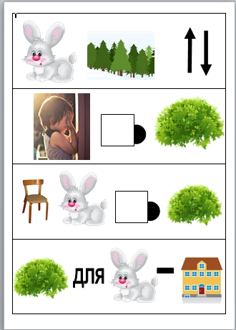

Этапы работы над стихотворением:
1. Педагог выразительно читает стихотворение.
2. Педагог сообщает, что это стихотворение ребенок будет учить наизусть. Затем еще раз читает стихотворение с опорой на мнемотаблицу.
3. Педагог задает вопросы по содержанию стихотворения, помогая ребенку уяснить основную мысль.
4. Педагог выясняет, какие слова непонятны ребенку, объясняет их значение в доступной для ребенка форме.
5. Педагог читает отдельно каждую строчку стихотворения. Ребенок повторяет ее с опорой на мнемотаблицу.
6. Ребенок рассказывает стихотворение с опорой на мнемотаблицу.
Мнемотаблицы можно использовать при обучении детей составлению рассказов, пересказу сказок, разучивании загадок, потешек во всех возрастных группах ДОУ.
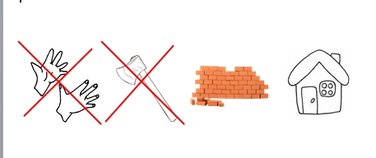
Загадка
Без рук, без топорёнка
Построена избёнка.
(Гнездо)

